**SVEUČILIŠTE U ZAGREBU**

**FAKULTET ORGANIZACIJE I INFORMATIKE**

**VARAŽDIN**

**Denis Nižetić**

**Anto Tomaš**

**Žan Strahija**

**Ilija Živković**

**Ljiljana Pintarić**

**FOOGLE**

**APLIKACIJA ZA PREPORUČIVANJE STUDENATA**

**KORISNIČKA DOKUMENTACIJA**

**Varaždin, srpanj 2013.**

**Sadržaj**

1. FOOGLE 1

2. Uloga : STUDENT 2

3. Uloga: PREDAVAČ 3

4. Uloga: ADMINISTRATOR 5

5. Kontakt 7

# FOOGLE

Foogle je aplikacija koja služi za preporučivanje studenata FOI-a od strane profesora FOI-a. Svrha aplikacije je pronalaženje kvalitetnih studenata za rad u informatičkim tvrtkama koje traže radnike iz područja na kojima je moguće diplomirati na FOI-u.

Aplikacija se nalazi na web stranicama FOI-a, te ju je potrebno skinuti prije nego se može početi koristiti. Također, potrebno je kreirati LinkedIn račun kako bi se mogli prijaviti.

Aplikacija je namijenjena studentima koji žele naći posao u struci te se zaposliti u kvalitetnoj tvrtci u kojoj mogu napredovati, poslodavcima koji traže kvalitetne radnike spremne usavršavati se i nakon završetka fakulteta, te profesorima i asistentima koji sve to omogućuju preporučujući studente za područja u kojima smatraju da su stekli potrebne vještine koje će im olakšati izvršavanje zadataka na budućem radnom mjestu.

# Uloga : STUDENT

Kako biste mogli koristiti aplikaciju, potrebno ju je preuzeti sa stranica FOI-a. Nakon što ste to učinili potrebno je kreirati LinkedIn račun.

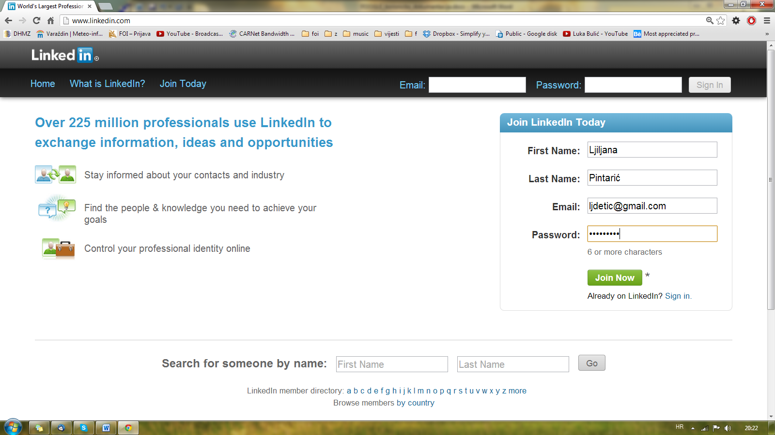

Nakon što kreirate račun na LinkedIn-u, otvorite aplikaciju te se registrirajte birajući opciju „Registracija“.

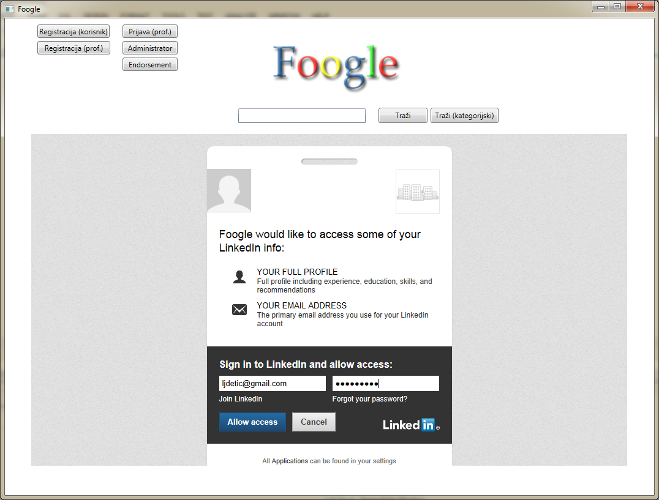

Unesite svoju e-mail adresu i lozinku te odaberite opciju „Allow access“. Nakon toga, Foogle će provjeriti postoji li Vaš račun na LinkedIn-u te unijeti Vaše podatke poput imena i prezimena u bazu, čime službeno postajete korisnik Foogle-a. Sada će se Vaše ime prikazivati na popisima studenata za posao i preporučivanje.

U aplikaciji možete pretraživati podatke o studentima prema vještinama odnosno kategorijama.

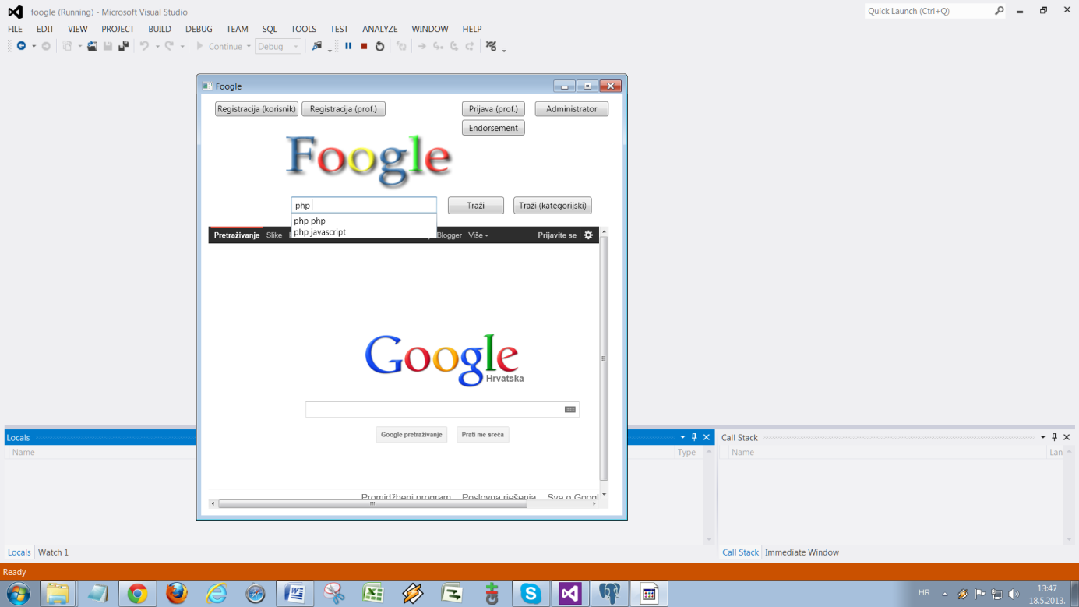

Odaberite vještinu iz padajućeg izbornika.

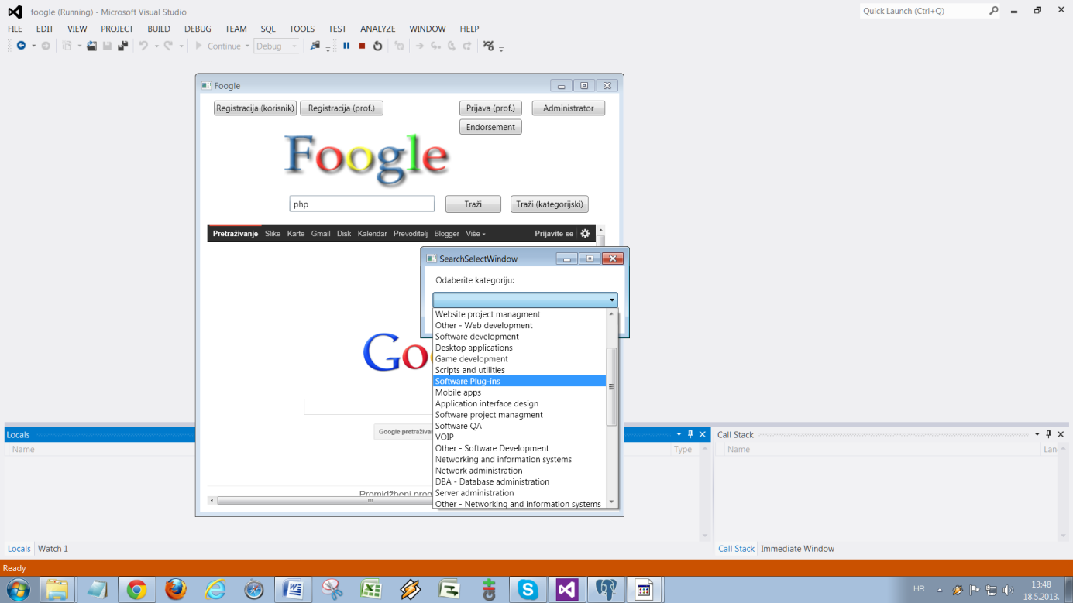

Ukoliko želite pretraživati studente prema kategorijama, odaberite opciju Traži(kategorijski)“, te odaberite kategoriju iz padajućeg izbornika.

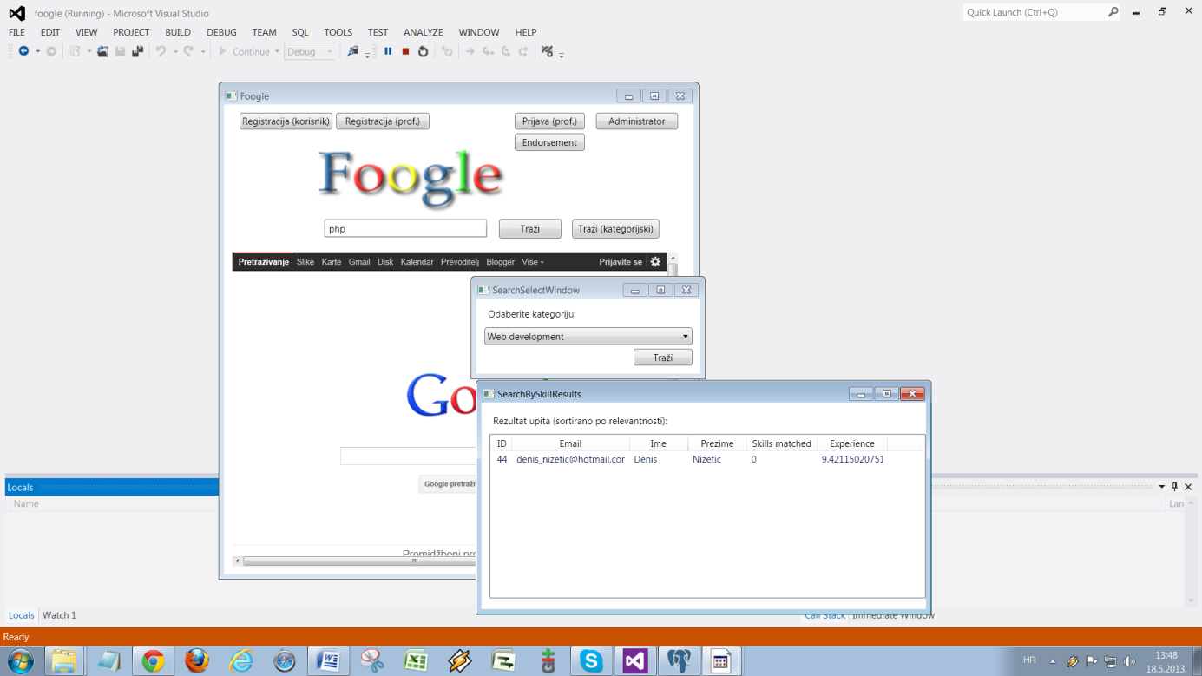

Nakon što odaberete kategoriju, Foogle će Vam prikazati sve studente sortirane prema relevantnosti, te podatke o njihovom iskustvu.

# Uloga: PREDAVAČ

Kako biste mogli koristiti aplikaciju, potrebno ju je preuzeti sa stranica FOI-a. Nakon što ste to učinili potrebno je kreirati LinkedIn račun.

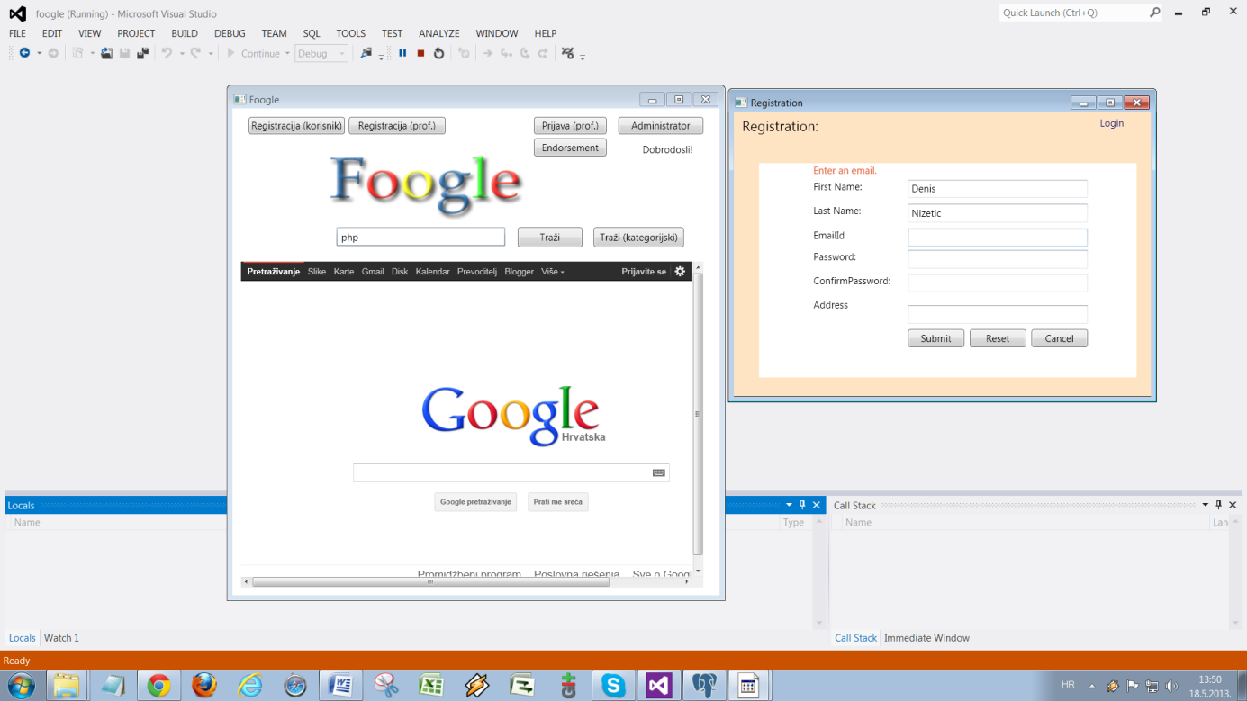

Nakon što otvorite aplikaciju i registrirate se odabirući opciju „Registracija(prof.)“, Foogle će provjeriti postoji li Vaš račun na LinkedIn-u te preuzeti Vaše podatke, koji će zatim biti provjereni od strane administratora. Nakon što se provede ovjera Vaših podataka, primiti ćete e-mail od administratora kojim ćete biti obaviješteni da je Vaš račun potvrđen te da možete preporučiti studente.

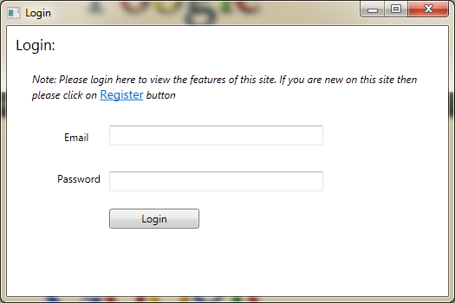

Za početak korištenja popunite formu za prijavu.

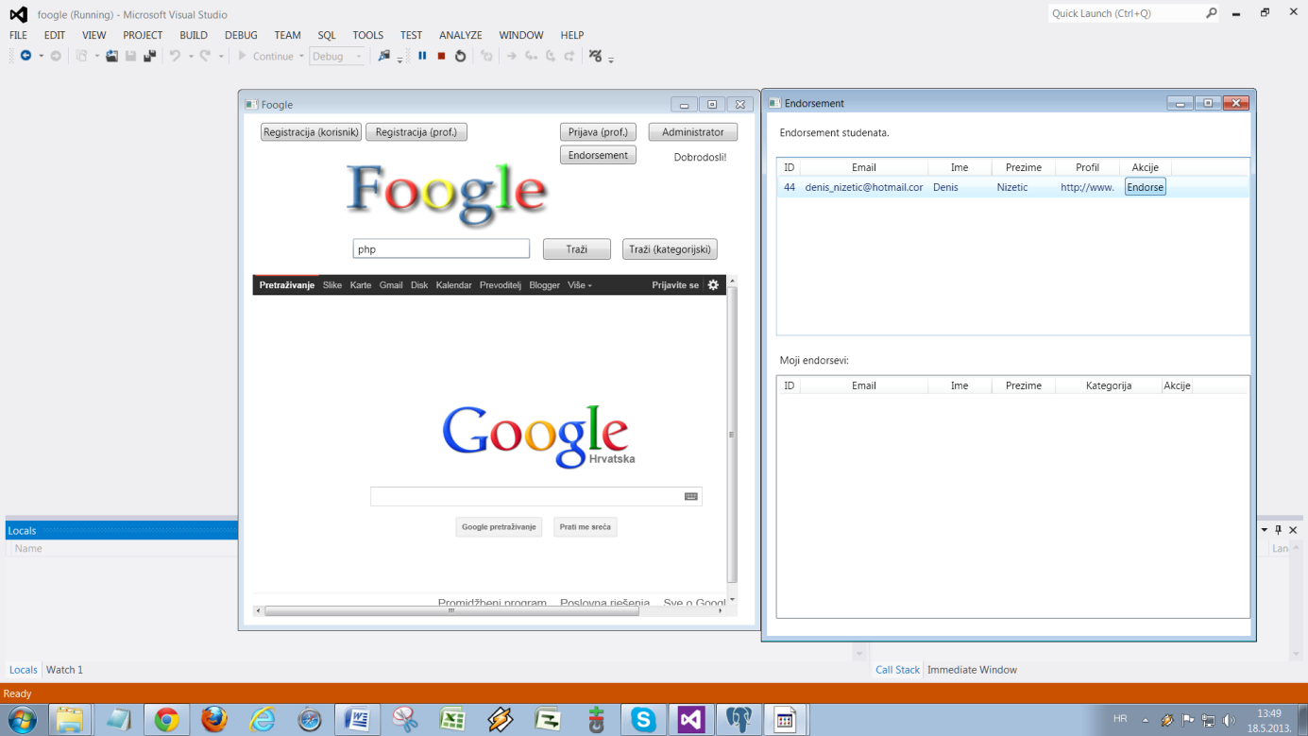

Nakon što se prijavite odaberite opciju „Endorsement“. Otvoriti će Vam se forma sa ispisom studenata koje možete preporučiti. Odabirom opcije „Endorse“ preporučujete studenta.

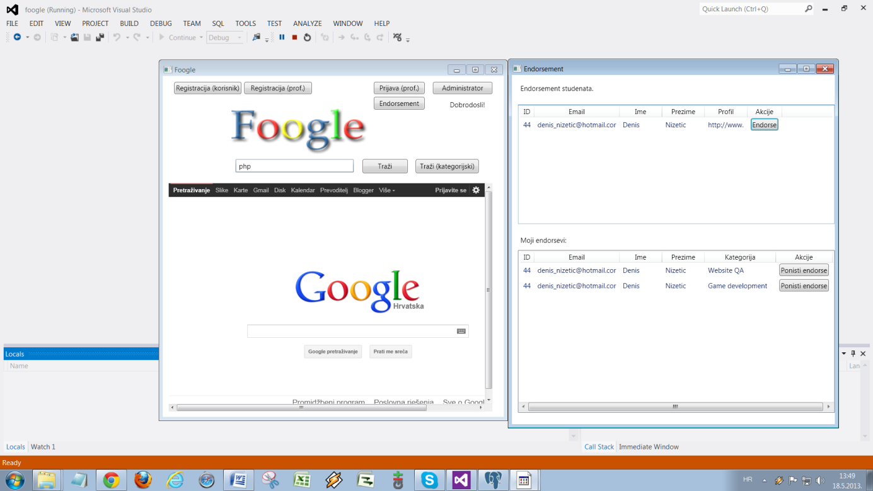

Nakon što ste preporučili studenta za određenu kategoriju, u tablici „Moji endorsevi“ možete vidjeti sve svoje preporuke, te ih odabirom „Poništi endorse“ možete obrisati.

# Uloga: ADMINISTRATOR

Također, nakon registracije profesora, administrator treba autorizirati njegov račun. Nakon što je aktiviran, profesor može davati preporuke dostupnim studentima.

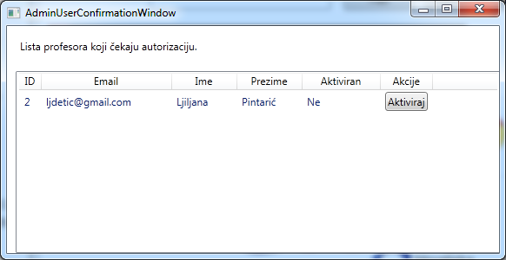

Nakon registracije profesora, administrator treba autorizirati njegov račun. Nakon što je aktiviran, profesor može davati preporuke dostupnim studentima.

# Kontakt

Ukoliko se pojave poteškoće pri radu aplikacije ili imate dodatnih pitanja, slobodno nam se obratite na neku od idućih elektroničkih adresa:

[dnizetic@foi.hr](mailto:dnizetic@foi.hr)

[ilija.zivkovic@foi.hr](mailto:ilija.zivkovic@foi.hr)

[atomas@foi.hr](mailto:atomas@foi.hr)

[ldetic@foi.hr](mailto:ldetic@foi.hr)

[zan.strahija@foi.hr](mailto:zan.strahija@foi.hr)